Zones montagneuses : les pneus hiver obligatoires à partir de 2021
Publié le 22 octobre 2020 - Direction de l'information légale et administrative (Premier ministre)

Pour limiter les embouteillages sur les routes dans les régions montagneuses et améliorer la sécurité des usagers, il faudra équiper sa voiture de pneus hiver ou de chaînes en période hivernale dans certaines communes. L'obligation entrera en vigueur au 1er novembre 2021. Quels sont les véhicules et les départements concernés ? Chaînes, pneus hiver, pneus cloutés ou à crampons, quels sont les équipements obligatoires ? Prise en application de la loi Montagne II du 28 décembre 2016, le décret est paru au Journal officiel le 18 octobre 2020.
Les préfets des 48 départements situés dans des massifs montagneux (Alpes, Corse, Massif central, Massif jurassien, Pyrénées, Massif vosgien) devront établir la liste des communes dans lesquelles un équipement des véhicules devient obligatoire en période hivernale, c'est-à-dire du 1er novembre au 31 mars. Cette liste sera établie avec et après consultation des élus locaux concernés.
Dans les zones établies par les préfets, les véhicules légers, utilitaires et les camping-cars devront :
* Soit détenir des chaînes à neige métalliques ou textiles permettant d'équiper au moins deux roues motrices
* Soit être équipés de quatre pneus hiver.
Cette obligation ne s'applique pas aux véhicules équipés de pneus à clous.
Des dérogations aux obligations d'équipements peuvent être définies par arrêté du préfet de département sur certaines sections de routes et certains itinéraires de délestage.
Actuellement, et jusqu'au 1er novembre 2021, les chaînes sont obligatoires seulement sur les routes où est implanté le panneau « B26 équipements spéciaux obligatoires », lorsqu'elles sont enneigées. En hiver, selon les conditions météorologiques, vous avez la possibilité d'utiliser des pneus cloutés ou à crampons. Ceux-ci peuvent être utilisés du samedi précédant le 11 novembre, au dernier dimanche de mars de l'année suivante. Ces dates peuvent toutefois être modifiées par les autorités départementales.
Quels sont les équipements désormais obligatoires ?
Dans les zones établies par les préfets, les véhicules légers, utilitaires et les
camping-cars devront :
- Soit détenir dans son coffre des chaînes à neige métalliques ou textiles permettant d'équiper au moins deux roues motrices
- Soit être équipés de quatre pneus hiver. Pour les 3 prochains hivers, de 2021 à 2024, l'appellation « pneu hiver » couvrira l'ensemble des pneus identifiés par l'un des marquages « M+S », « M.S » ou « M&S » ou par la présence conjointe du marquage du « symbole alpin » (reconnu sous l'appellation « 3PMSF » (3 Peak Mountain Snow Flake) et de l'un des marquages « M+S », « M.S » ou « M&S ».
- À partir du 1er novembre 2024, elle couvrira uniquement les pneus identifiés par la présence conjointe du marquage « symbole alpin » (reconnu sous l'appellation « 3PMSF » (3 Peak Mountain Snow Flake) et de l'un des marquages « M+S », « M.S » ou « M&S ».
Communes concernées (64)
- Accous 64490
- Alçay-Alçabéhéty-Sunharette 64470
- Arette 64570
- Arnéguy 64220
- Aussurucq 64130
- Béhorléguy 64220
- Béost 64440
- Bielle 64260
- Bilhères 64260
- Borce 64490
- Cette-Eygun 64490
- Eaux-Bonnes 64440
- Estérençuby 64220
- Etsaut 64490
- Gère-Bélesten 64260
- Lacarry-Arhan-Charritte-de-Haut 64470
- Lanne-en-Barétous 64570
- Larrau 64560
- Laruns 64440
- Lecumberry 64220
- Lées-Athas 64490
- Lescun 64490
- Mendive 64220
- Osse-en-Aspe 64490
- Saint-Michel 64492
- Sainte-Engrâce 64560
- Uhart-Cize 64220
- Urdos 64490
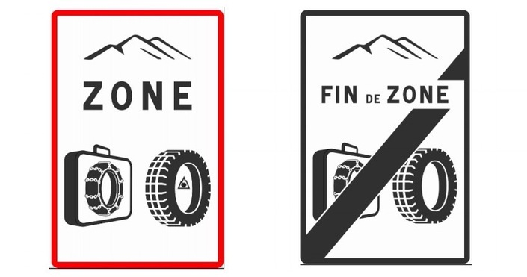
Documents Préfecture des Pyrénées-Atlantiques
- > Arrêté équipements hivernaux 9 Mb - 22/10/2021
- > 211018 - CP Obligation de détenir des chaînes ou d'équiper les véhicules de pneus hiver en zones montagneuses - liste des communes - format : PDF - 0,15 Mb - 02/11/2021
- > 211005 -CP - Équipements hiver véhicules.pdf - format : PDF - 0,16 Mb - 02/11/2021

